6.5 - Saying ‘with’ using s + INSTR

Today we will continue using the preposition s ‘with’ in Czech and we will be using it with other people’s names. First let’s learn the instrumental forms of our questions words kdo and co, which are kým and čím, respectively:

Nominative | kdo | co
Genitive | koho | čeho
Dative | komu | čemu
Accusative | koho | co
Vocative | -- | --
Locative | (o) kom | (o) čem
Instrumental | s kým | s čím

S čím pijete kávu? --S mlékem a cukrem.

S kým jedeš na chatu? --S Tomášem a Bárou.

In this unit we’ll talk about people that we do things with. For this we’ll need the preposition s, which is followed by the instrumental case. Here are the endings for the instrumental:

Instrumental Singular Endings

 | MA | MI | F | N
Hard stem | -em  psem  profesorem  manželem | -em  vlakem  taxíkem | -ou  vidličkou  lžičkou | -em  metrem  autem  letadlem
Soft stem | -em  sportovcem  mužem  učitelem | -em  nožem | -í  tramvají  -í  lodí | -em/ěm  letištěm  -ím  nádražím

As you can see, there are basically three endings depending on gender and stem type: -em, -ou, -í

Let’s see some examples:
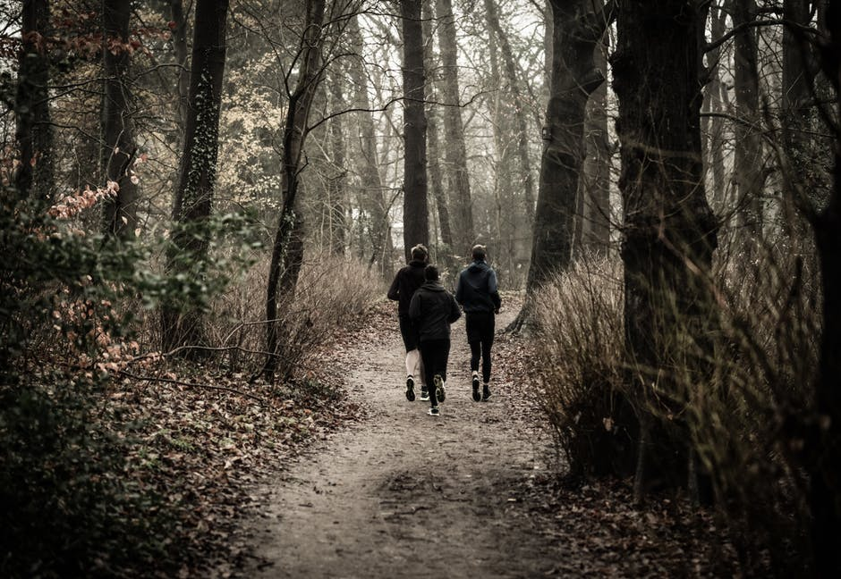  Karel často běhá s Lukášem a Václavem. |   Hodně rád hraju tenis s Ivetou. Ona ale vždycky vyhrává.
  Pavla ráda cvičí jógu s Lucií. |   Lenka ráda chodí na procházky se psem.

Images used in this document come from these sources.

